**1. Vorlesungseinheit zur Studienarbeit in CMS am 03.11.2016**

1. **CMS**
   * Rechteverwaltung
   * Frontend
   * Backend
   * Datenbank (MySQL)
   * Server
   * php
   * Drupal, Wordpress, Joomla, Typo3, HTML, Plugins
   * …
2. **Semantic Web**
   * Protégée
   * URL/URI
   * OWL
   * RDF (Drupal/RDF)
   * Klassen
   * SPARQL (Abfragesprache)
   * evtl. Plugins oder mit DB abbilden
   * …
3. **Architektur (grober Aufbau)**

|  |  |  |
| --- | --- | --- |
| Frontend | Schnittstellen | Backend |
| * Template |  | * [Autoren] |
| * Design |  | * Administratorbereich |
| * Inhalt |  | * Rechteverwaltung:   + keine Rechte   + Gast (User) darf ins GB schreiben, Anmeldung/Login   + Admin |
|  |  | * Oberfläche für DB (zur leichteren Eingabe von Daten) |
|  |  |  |
|  |  |  |

1. **Projekt-Planung**
   * agil -> Ansätze von Scrum
   * UP
   * …
   * Rechteverwaltung
     1. Benutzerrollen
     2. Gruppen
2. **Was soll das System können? Was brauchen wir?**
   * DB -> MySQL vorgegeben?
   * Server -> Apache XAMPP?
   * **Blog:** 
     1. mögliche Themen:
        1. Kosmetik?
        2. Reisen?
        3. Kochen?
        4. Tiere?
        5. Sport?
        6. …
   * **Design:** mindestens 2 Templates zur Auswahl
     1. mögliche Anordnung / Templates:
        1. ONE-PAGE
        2. Menü links
        3. Menü oben als Leiste
        4. …
   * **SEO** (Suchmaschinenoptimierung)
   * **Inhalt**
     1. Gästebuch -> Schimpfwörter entfernen
     2. Anmeldefunktion
     3. Bilder/Videos
     4. Einbinden von sozialen Netzwerken (Link dazu)
     5. …
   * evtl.: Nutzeranalyse durch Gästebuch-Einträge
     1. gefällt-mir-Angaben
3. **mögliches Layout – erste Vorstellungen**

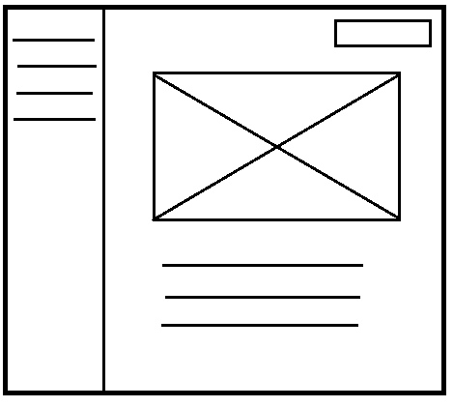

Login

ermöglichen, dass man mehrere Kategorien hinzufügen kann